Firma J.A.CLEAN pro svou novou centrálu v Pavlovicích využila stavební systémy Lindab

Praha, 19. března 2019

Společnost J.A.CLEAN, český lídr v oboru bezpečnostního a dopravního značení průmyslových provozů, chtěla veškeré své aktivity soustředit do jednoho místa. Proto se rozhodla v Pavlovicích u Vlašimi postavit nový administrativně skladový areál. Po konzultacích s architekty a realizátorem stavby (firmou Památky Tábor, s r.o.) využila systému LINDAB STAVBY.

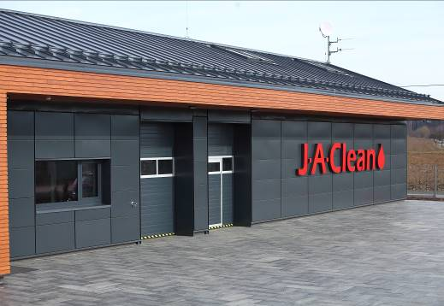
Přízemní budova má půdorys mírně zkoseného obdélníku s odskokem pro vytvoření kryté římsy nad vjezdovými vraty a sedlovou střechou. Objekt je zděný z keramických tvárnic s dřevěnými příhradovými vazníky konstrukce krovu, opatřeného provětrávanou mezerou nad difuzní fólií a celoplošným bedněním. „Pro nový areál J.A.CLEAN jsme navrhli konstrukční řešení fasády a dodali střešní krytinu a opláštění s provětrávanou fasádou. U krytiny se mělo jednat o hladkou střešní plechovou šablonu. Na fasádu chtěl investor tři různé, navzájem spolu ladící materiály: ve skladové části obklad fasádními kazetami, na severní straně totožnou šablonu jako u krytiny a v administrativní části obklad dřevěnými palubkami. U všech kovových materiálů kladl důraz na použití povrchových úprav, zaručujících efektní vzhled a dlouhou životnost,” komentuje Petr Hynšt, technický manažer stavebních systémů Lindab s. r. o.
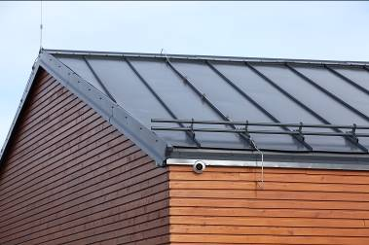
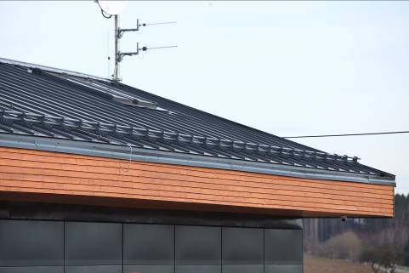
Požadavky investora našly naplnění ve střešní krytině Lindab SRP Click na celkové ploše 460 m². Tato střešní šablona byla využita i na opláštění severní strany objektu. Jako fasádní kazety byl zvolen systém Lindab Facade s kazetami se skrytým spojem Lindab Premium. Jak na střechu, tak i na opláštění a fasádní kazety byla aplikována nejkvalitnější povrchová úprava Elite, která je charakteristická nejvyšší barevnou stabilitou, nejlepší odolností vůči mechanickému poškození a výbornou ochranou proti UV záření i znečištěnému ovzduší – proto na ni Lindab poskytuje 30letou záruku. Břidlicově šedá barva střechy a fasádních kazet je velmi elegantním konstrastem ke dřevěnému palubkovému obkladu. Střešní krytinu doplňují sněhové zábrany ze systému Lindab Safety po celé délce okapové hrany. Žlaby jsou řešeny jako zaatikové s plechovým lůžkem vyloženým hydroizolační měkčenou PVC fólií.

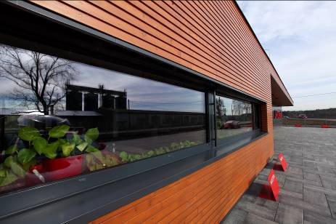
Rošty provětrávané fasády s izolací s minerální vlnou o tloušťce 160 mm byly vytvořeny na všech fasádách jako dvojité. První – vodorovný – rošt byl proveden z latí Lindab RFLEX s roztečí 600 mm na konzolách KONSOL a tvořil prostor pro uložení desek minerální vlny. Přes rošt byla natažena černá difuzní kontaktní fólie a nakotven svislý rošt tvořící provětrávanou mezeru tloušťky 45 mm z latí Lindab S7 45, s roztečí zhruba 600 mm, v prostoru fasádních kazet upravenou dle formátu kazet. Materiály roštů (konzoly, vodorovné i svislé latě) jsou pozinkovány. V části, kde byla na fasádě použita krytina Lindab SRP Click, byly na svislý rošt namontovány desky OSB 25 mm, do nichž byla kotvena vlastní šablona. V části s palubkami byl svislý rošt proveden z dřevěných impregnovaných latí. Fasádní kazety vycházely ze základního rozměru kazety 575 x 1800 mm a tloušťky 35 mm, následně přizpůsobeného otvorům a nárožím. Kazety Premium jsou tvarovány tak, že spojovací prostředky jsou skryty pod zámky a jsou vyrobeny z ocelového plechu tloušťky 1 mm, z obou stran opatřeného povrchovou úpravou Elite. „Všechny části fasády byly doplněny klempířskými prvky Lindab ve stejné břidlicově šedé barvě. Řadu z nich jsme vyráběli na míru po přesném zaměření, abychom dosáhli co nejlepšího vzhledu fasády,” uzavírá Petr Hynšt.

Realizace administrativně skladového areálu J.A.CLEAN není prvním příkladem, jak lze falcovanou střešní krytinu Lindab SRP Click úspěšně využít i na fasádu budovy. Toto řešení se osvědčuje například i u rodinných domů, které díky tomu působí kompaktně, neotřele a elegantně. Fasádní kazety Lindab jsou zase zajímavým a estetickým způsobem, jak ozvláštnit nejen novostavby, ale i starší budovy při rekonstrukci.

Ilustrační fotografie dalších obdobných realizací:
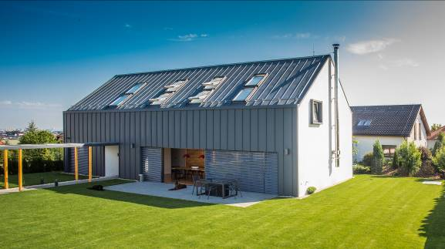
Exteriér rodinného domu v Jesenici u Prahy se střechou a fasádou Lindab SRP Click.

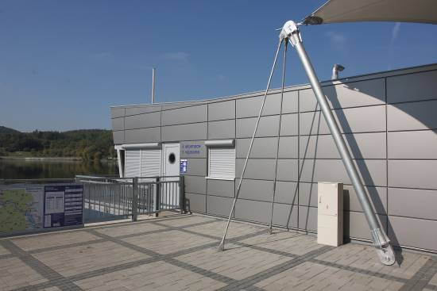

Fasáda nové dřevostavby výpravny lodí v Brně-Bystrci (provětrávaná fasáda ze stěnových kazet s roštěm a klempířskými prvky Lindab).

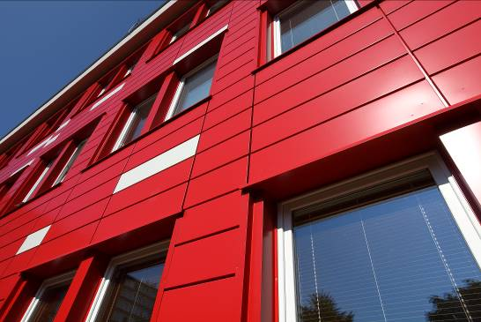

Rekonstrukce 700 m² fasády Dětského domova v Ústí nad Labem (původní nevyhovující fasáda z Boletických panelů byla demontována, nahrazena novou izolací a provětrávanou fasádou z fasádních kazet Lindab).

O mezinárodním koncernu Lindab AB:
Lindab AB má své sídlo ve Švédsku ve městě Grevie. Společnost vznikla v roce 1956 ve švédském Linghultu jako malá klempířská firma. V roce 1984 vstoupil Lindab na švédskou burzu, v roce 1992 také na dánskou. V roce 2006 byla mateřská společnost přejmenována na Lindab International AB. Koncern Lindab působí v současné době na trzích 32 zemí a zaměstnává 5100 lidí. Je jedním z největších světových designérů, výrobců a prodejců kovových profilů pro stavební účely – ocelových plechů, lehkých střešních krytin, okapových systémů a dalších montážních prvků z tenkostěnné švédské oceli, jakož i vzduchotechnických potrubních systémů. Tím je schopen poskytovat komplexní systémová řešení pro široké spektrum požadavků. V roce 2018 dosáhl koncern Lindab čistých tržeb ve výši 9,326 miliard švédských korun (tj. zhruba 883,3 mil. EUR).
www.lindabgroup.com

O společnosti Lindab s. r. o.:
V České republice působí Lindab s.r.o. od roku 1993 v oblasti střešních a stěnových systémů. Ta se specializuje na výrobu a prodej tenkostěnných ocelových plechů, lehkých střešních krytin, okapových systémů, v nichž je lídrem na českém trhu, a také na výrobu systémů zastřešení plochých střech. V roce 1996 přibyla oblast vzduchotechnických systémů. V roce 2003 Lindab otevřel nový výrobní, skladový a administrativní areál v Praze – Ruzyni. Základ podnikání společnosti tvoří jak vývoj, výroba a prodej hotových výrobků, tak poskytování komplexních řešení projektů pod názvem Lindab Stavby. Svým partnerům nabízí nejen kvalitní komponenty, ale i stavební systémy, které tyto komponenty využívají. Poskytuje poradenství, navrhuje koncepci a detaily, specifikuje a nacení potřebný materiál. Dále připraví podrobnou montážní dokumentaci, poskytne orientační i autorizované statické posouzení projektu, zaškolí pracovníky pro samotnou montáž, k níž opět poskytne poradenství a odborný dohled. Disponuje také prvotřídním distribučním systémem díky velkým skladovým zásobám a široké síti prodejců a montérů. V roce 2015 otevřel Lindab svou novou pobočku v Brně, která se specializuje na vzduchotechniku a nabízí ve vzorkovně také široký sortiment lehkých střešních krytin a okapů.
www.lindab.cz
www.lindab-stavby.cz
www.lindabstrechy.cz

